Ein Bild, das Grafiken, Symbol, Kreis, Cartoon enthält.

**RimWORLd Guide**

# Inhaltsverzeichnis

Inhaltsverzeichnis 1

Teil 1: Die Vorbereitung 2

1.1: Startbildschirm 2

1.2: Szenario 3

1.3: Erzähler 4

1.4: Die Welt 5

1.5: Der Landeplatz 6

# Teil 1: Die Vorbereitung

## 1.1: Startbildschirm

Das Spiel wird dich nach dem Start mit diesem Screen begrüßen.

Ein Bild, das Text, PC-Spiel, Fiktion, Digitales Compositing enthält.

Es gibt viele Buttons aber für uns sind nur die Buttons *„Tutorial“* und *„Neue Kolonie gründen“* interessant.

Es empfiehlt sich zuerst das Tutorial zu spielen, um die Steuerung zu lernen und dann, nachdem man das Tutorial abgeschlossen hat, ein neues Spiel zu starten. Also klicken wir auf *„Neue Kolonie gründen“*.

Ein Bild, das Text, Screenshot, Grafikdesign, Design enthält.

## 

## 1.2: Szenario

Nachdem man seine Kolonie gegründet hat, sieht man diesen Bildschirm. Hier kann man seinen Erzähler auswählen.

Ein Bild, das Text, Screenshot, Software, Multimedia-Software enthält.

In diesem Screen sieht man die Unterschiedlichen Szenarien, die man wählen kann. Wenn man sein Szenario ausgewählt hat, sieht man eine kurze Beschreibung und man sieht mit welchen Materialien man startet und mit wie vielen Kolonisten.

Im ersten Spiel sollte man *„Bruchlandung“* spielen da es der einfachste Start ist. Die anderen sind für Spieler mit mehr Erfahrung, besonders *„Der reiche Entdecker“.* Dieser Start mag verlockend aussehen, aber man startet nur mit einem Kolonisten, was den Start recht schwer und mühsam macht.

Deshalb wählen wir *„Bruchlandung“* und drücken auf *„Weiter“.*

## 1.3: Erzähler

Nachdem man sein Szenario gewählt hat, sieht man diesen Bildschirm. Hier kann man seinen Erzähler auswählen.

Ein Bild, das Menschliches Gesicht, Text, Screenshot, Kleidung enthält.

Am Anfang empfehle ich Cassandra zu benutzen, da sie ihre Schwierigkeit langsam erhöt und somit nicht unfair wird. Das bedeutet, dass am Anfang mehr gute Events passieren und es gegen Ende mehr schlechte werden.

Wer ein bisschen mehr Zufall in seinem Spiel haben möchte sollte Randy wählen. Bei ihm ist es zufällig ob es ein gutes oder ein schlechtes Event wird. Ich persönlich finde diesen Erzähler interressanter, aber für das erste Spiel ist Cassandra besser.

Es gibt noch den Erzähler Phoebe. Diesen kann ich nicht empfehlen. Es die Events kommen immer in Blöcken erst kommen eine Zeit lang nur gute Events und dann eine Zeit lang nur schlechte. Das ist für Anfänger eher schlecht und ich kann diesen Erzähler insgesammt nicht empfehlen.

Zum Start sollte man als Anfänger *„Erbauer einer Gemeinschaft“* oder *„Abenteuergeschichte“* als Schwierigkeit spielen um das Spiel kennenzulernen, außerdem sollte man im *„Laden-Erlaubt-Modus“* spielen um Speicherstände erstellen zu können. Wenn man *„Hardcore-Modus“* hat man nur einen Speicherslot.

Jetzt können wir auf *„Weiter“* drücken.

## 1.4: Die Welt

Jetzt kommen wir in den Welterstellungs-Screen in der wir bei Bedarf unsere Welt bearbeiten können.

Ein Bild, das Text, Screenshot, Software, Multimedia-Software enthält.

In diesem Screen kann man in seinem ersten Spiel alles so lassen wie es ist.

Mögliche einstellungen sind Anzahl und Art der Fraktionen, Temperatur, Population, Niederschlag und Planetare Abdeckung. Letzteres gibt an wie viel Prozent des Planaten Land sind. Man kann auch den Seed verändern und sich merken um die selbe Welt wieder generiern zu können.

Da es sich aber um das erste Spiel handelt belassen wir es bei den Standarteinstellungen und Drücken auf *„Generieren“*

## 1.5: Der Landeplatz

Jetzt haben wir unsere Welt und können unseren Startplatz wählen.

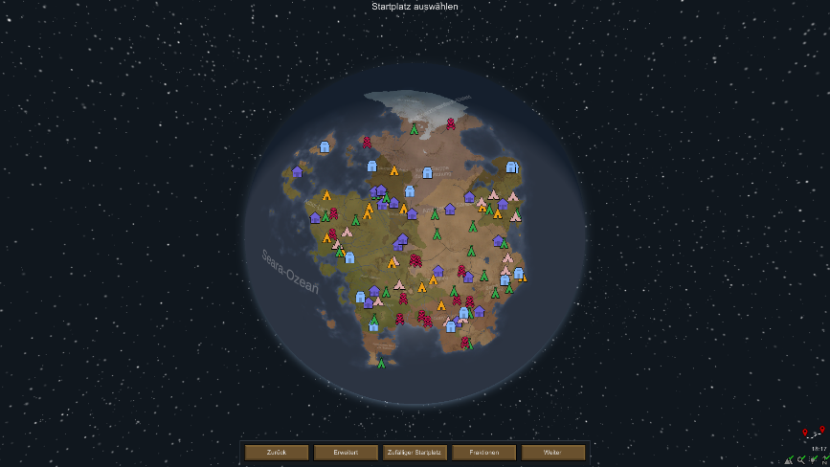

Ein guter Platz für eine Landung sind Berge da sie leichter zu verteidigen sind als offene Flächen und man sich gut eingraben kann.

Außerdem sollte man darauf achten in der Nähe freundlicher Siedlungen zu landen um später leichter Handel betreiben zu könne, aber Vorsicht, wenn man nicht genug Abstand hält, werden die jeweiligen Fraktionen sauer und verlangen immer wieder Geld, um nicht feindlich zu werden.

Als Biom sollte man "Gemäßigter Wald" wählen, da es das Einfachste ist und man nicht mit sehr extremen Temperaturen umgehen muss.

Wer will kann an einem Fluss landen, um Wasserräder zu benutzen. Ich denke aber, dass es mehr Nachteile hat als Vorteile. Wasserräder sind nicht sehr effektiv und sind an den Fluss gebunden, weshalb sie von Angreifern oft angegriffen nicht so wie Solarplatten, die man in seiner Basis platzieren kann und damit auch besser verteidigen kann.

Nun wählt man seinen Landeplatz und drückt auf *„Weiter“.*

*Ein Bild, das Karte, Text, Atlas, Screenshot enthält.
*

Hier ist dieses Tutorial auch zu ende. Weiter geht’s im *„Tutorial 2: Charakterauswahl“*